# **Universidad Tecnológica de Panamá**

Facultad de Ingeniería en Sistemas Computacionales

### Licenciatura en Desarrollo de Software

## **Desarrollo de Software IV - Laboratorio #N+1**

|  |
| --- |
| ***Estudiante #1:*** Iván Betegón ***Puntos totales:***_____ 100 _____  ***Cédula:*** 3-729-963 ***Puntos obtenidos:*** ____________ |

1. **Parte. Investigación.**

Investigar spark (<http://sparkjava.com/documentation#examples-and-faq>). Realizar un informe de la herramienta spark de **una** página de contenido.

*Puntos importantes:*

* ¿Qué es spark?
* ¿Para qué se usa?
* ¿Quiénes lo usan?
* ¿Cómo se instala en windows/linux/mac?
* Un ejemplo de código sencillo

1. **Parte. Implementación.**

Hacer un hello World con spark (Es necesario instalar y poder ejecutarlo en su máquina). Los endpoints deben ser probados usando **Postman** o el navegador. *Implementar los siguientes endpoints:*

1. ***URL: /api/estudiantes/***
   1. Tipo: Get (JSON)
   2. Retornar:

{

‘data’: [

{‘nombre’: ‘Erick Agrazal’, ‘edad’: ‘28’},

{‘nombre’: Vicente Lopez, ‘edad’: ‘28’},

{‘nombre’: Pedro Navaja, ‘edad’: ‘65’},

],

‘count’: 3

}

1. ***URL: /api/estudiantes/<id> Ejemplo: /api/estudiantes/<id>***
   1. Tipo: Get (JSON)
   2. Retornar:

{

‘nombre’: ‘Erick Agrazal’,

‘edad’: ‘28’

}

**Primera Parte**

**¿Qué es SPARK?**

781/5000

Spark es un marco de aplicación web de software libre y de código abierto y un lenguaje específico de dominio escrito en Java. Es una alternativa a otros marcos de aplicaciones web de Java como JAX-RS, Play framework y Spring MVC. Se ejecuta en un servidor web Jetty incorporado de forma predeterminada, pero se puede configurar para ejecutarse en otros servidores web.

Inspirado por Sinatra, no sigue el patrón modelo-vista-controlador utilizado en otros marcos, como Spring MVC. En cambio, Spark está destinado a "crear rápidamente aplicaciones web en Java con un esfuerzo mínimo".

**¿Para qué se usa Spark?**

Los casos de uso típicos incluyen:

Procesamiento de flujo: desde los archivos de registro hasta los datos del sensor, los desarrolladores de aplicaciones tienen que hacer frente cada vez más a los "flujos" de datos.

Aprendizaje automático: a medida que crecen los volúmenes de datos, los enfoques de aprendizaje automático se vuelven más factibles y cada vez más precisos.

Analítica interactiva: en lugar de ejecutar consultas predefinidas para crear paneles estáticos de ventas o productividad de la línea de producción o precios de acciones, los analistas comerciales y los científicos de datos desean explorar sus datos haciendo una pregunta, viendo el resultado y luego alterando la pregunta inicial ligeramente o profundizando en los resultados.

Integración de datos: los datos producidos por diferentes sistemas en una empresa rara vez son lo suficientemente limpios o consistentes como para combinarlos de manera simple y fácil para informes o análisis.

**¿Quiénes lo usan?**

Una amplia gama de proveedores de tecnología apoyó rápidamente a Spark, reconociendo la oportunidad de extender sus productos de big data existentes a áreas donde Spark ofrece un valor real, como las consultas interactivas y el aprendizaje automático. Compañías conocidas como IBM y Huawei han invertido sumas significativas en la tecnología, y un número creciente de nuevas empresas están construyendo negocios que dependen total o parcialmente de Spark. Por ejemplo, en 2013, el equipo de Berkeley responsable de crear Spark fundó Databricks, que proporciona una plataforma de datos de extremo a extremo alojada impulsada por Spark. La compañía está bien financiada, después de haber recibido $ 247 millones en cuatro rondas de inversión en 2013, 2014, 2016 y 2017, y los empleados de Databricks continúan desempeñando un papel destacado en la mejora y extensión del código fuente abierto del proyecto Apache Spark.

Los principales proveedores de Hadoop, incluidos MapR, Cloudera y Hortonworks, se han mudado para apoyar Spark basado en YARN junto con sus productos existentes, y cada proveedor está trabajando para agregar valor a sus clientes. En otros lugares, IBM, Huawei y otros han realizado importantes inversiones en Apache Spark, integrándolo en sus propios productos y aportando mejoras y extensiones al proyecto Apache. Las empresas basadas en la web, como el motor de búsqueda chino Baidu, la operación de comercio electrónico Taobao y la empresa de redes sociales Tencent, todas ejecutan operaciones basadas en Spark a escala, con los 800 millones de usuarios activos de Tencent que, según los informes, generan más de 700 TB de datos por día para procesar en Un grupo de más de 8,000 nodos de cómputo.

Además de esos gigantes basados ​​en la web, la compañía farmacéutica Novartis depende de Spark para reducir el tiempo requerido para poner los datos de modelado en manos de los investigadores, al tiempo que garantiza que se mantengan las garantías éticas y contractuales.

**¿Cómo se instala?**

1. Instalar Maven y configurar directorio y Path en la máquina.
2. Crear un proyecto Maven de Java.
3. Editar el POM del proyecto para contener las dependencias de Spark.
4. Importar el paquete de Spark al archivo de clase de java a utilizar.

**Ejemplo de código con Spark:**

import static spark.Spark.*;

public class HelloWorld {

public static void main(String[] args) {

get("/hello", (req, res) -> "Hello World");

}

}

**Segunda Parte**

import static spark.Spark.*;

public class prueba {

    public static void main(String[] args) {

        get("/hello", (req, res) -> "Probando, uno dos.");

        get("/estudiantes", (req, res) -> {

            res.type("application/json");

            return "{\"data\": [{\"nombre\": \"Erick Agrazal\", \"edad\": 28}, {\"nombre\": \"Vicente Lopez\", \"edad\": 28}, {\"nombre\": \"Pedro Navaja\", \"edad\": 65}], \"count\": 3}";

        });

        get("/estudiantes/1", (req, res) -> {

            res.type("application/json");

            return "{\"nombre\": \"Erick Agrazal\", \"edad\": 28}";

        });

        get("/estudiantes/2", (req, res) -> {

            res.type("application/json");

            return "{\"nombre\": \"Vicente Lopez\", \"edad\": 28}";

        });

        get("/estudiantes/3", (req, res) -> {

            res.type("application/json");

            return "{\"nombre\": \"Pedro Navaja\", \"edad\": 65}";

        });

    }

}

**Salida 1**

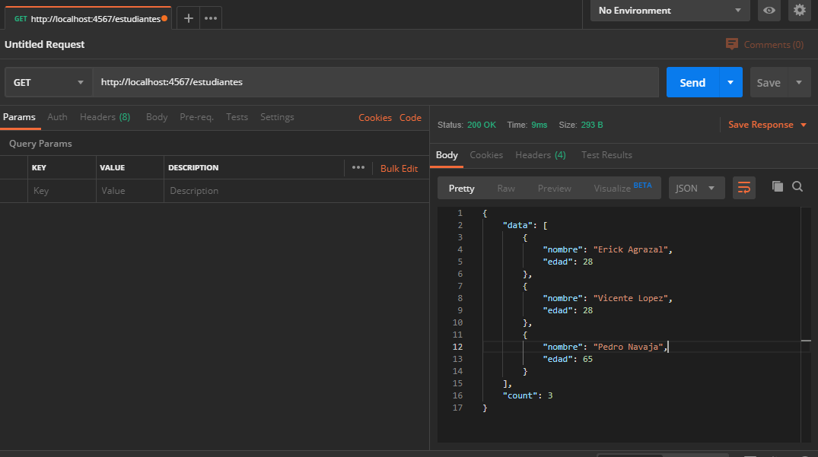

**Salida 2**

